Mein Kinderzimmer (Lösung)
Beschrifte die Gegenstände in meinem Kinderzimmer! © Olga Streberin

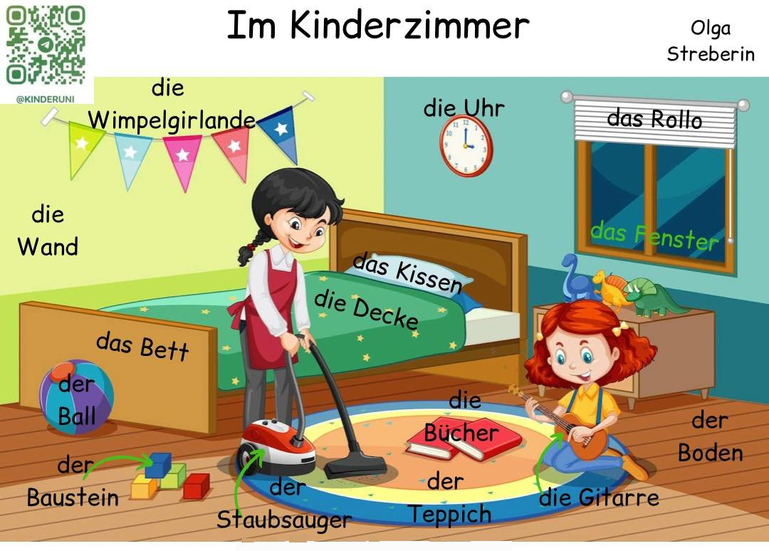

der  Staubsauger | der  Teppich | der  Baustein | der  Boden
die  Wand | die  Wimpelgirlande | die  Uhr | die  Mama
das  Rollo | das  Fenster | das  Buch | das  Mädchen
die  Dinos | das  Kissen | die  Decke | das  Kissen

vollständige Demoversion:
Direktlink = www.DaF-Prof.de/CD036-Klickparade/36.0098-Zimmer/index.htm
oder Kurzlink = https://bit.ly/3YqDjH8

